ПРОЕКТ «ЗДОРОВЫЙ ОБРАЗ ЖИЗНИ - НАШ ДЕВИЗ»
Первая младшая группа.

МКДОУ «Детский сад №24 «Ивушка»
Воспитатель: Гузь М.В.
ПРОЕКТ «ЗДОРОВЫЙ ОБРАЗ ЖИЗНИ - НАШ ДЕВИЗ»
Первая младшая группа.

Пословицы и поговорки о здоровье и здоровом образе жизни
Здоровье в порядке?
Спасибо зарядке!!!
Чистота – залог здоровья.
Чеснок да лук от семи недуг.
Чистая вода – для хвори беда.
В здоровом теле – здоровый дух.
Быстрого и ловкого болезнь не догонит.
Если хочешь быть здоров – закаляйся.
Еле-еле душа в теле.
Держи голову в холоде, живот в голоде, а ноги в тепле.
Горьким лечат, а сладким калечат.
С больной головы да на здоровую.
У кого что болит, тот о том и говорит.

Высказывания великих людей и наших современников о здоровье
Одна боль всегда уменьшает другую. (Чехов А. П.)
Здоровье дороже золота. (Шекспир У.)
Нельзя врачевать тело, не врачуя души. (Сократ)
Цена здоровья ощущается после болезни. (Фонвизин Д.)
Чувство выздоровления – одно из самых сладостных. (Пушкин А. С.)
При болезни бывает, полезна легкая суровость, - она придает уверенности. (Гюго В.)
Работа необходима для здоровья. (Гиппократ)
Надо непременно встряхивать себя физически, чтобы быть здоровым нравственно. (Толстой Л. Н.)
Лучший врач тот, кто знает бесполезность большинства лекарств. (Франклин Б.)
Человек любит поговорить о своих болезнях, а между тем это самое неинтересное в его жизни. (ЧеховА. П.)
Без здоровья невозможно и счастье. (Белинский В. Г.)
Лечит болезни врач, но излечивает природа. (Гиппократ)

Не стандартные приёмы
Умывание: можно использовать красивое, душистое или фигурками мыло, яркое полотенце. В процессе умывания читать детские потешки:
Чище мойся, воды не бойся.
***
Нужно мыться непременно
Утром, вечером и днём,
Перед каждою едою,
После сна и перед сном.
***
Тёплою водою
Руки чисто мою.
Кусочек мыла я возьму
И ладошки им потру.
***
Ай, лады, лады,
Не боимся мы воды,
Чисто умываемся,
Маме улыбаемся.
Тёплая водичка
Умоет Тане личико,
Пальчики – Антошке,
Сашеньке – ладошки.
***
Руки мой перед едой,
Грязные руки грозят бедой.
***
Водичка, водичка,
Умой моё личико,
Чтоб глазки блестели,
Чтоб щёчки алели,
Чтоб смеялся роток,
Чтоб кусался зубок.
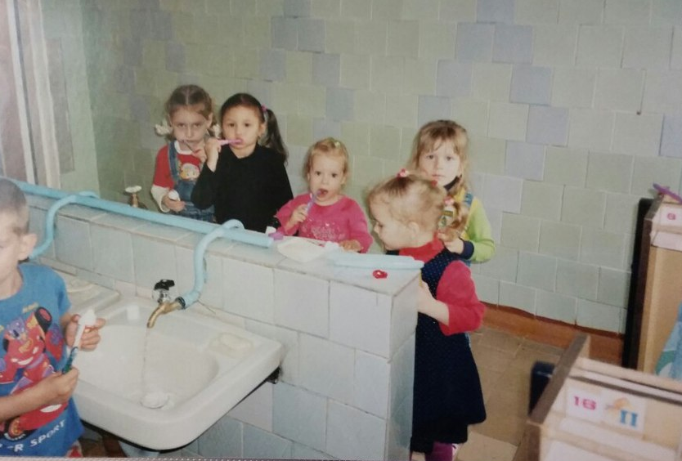
Одевание: читать интересные детские потешки:
Раз, два, три, четыре, пять –
Собираемся гулять.
Завязала Катеньке
Шарфик полосатенький.
Наденем на ножки
Валенки-сапожки
И пойдём скорей гулять,
Прыгать, бегать и скакать.
***
Вот они сапожки:
Этот с правой ножки,
Этот с левой ножки.
Если дождик пойдёт,
Наденем калошки.
Этот с правой ножки,
Этот с левой ножки.

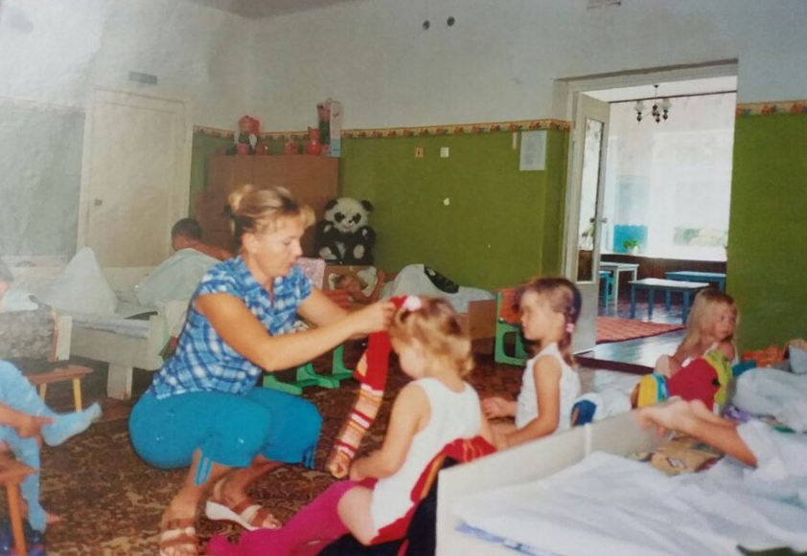

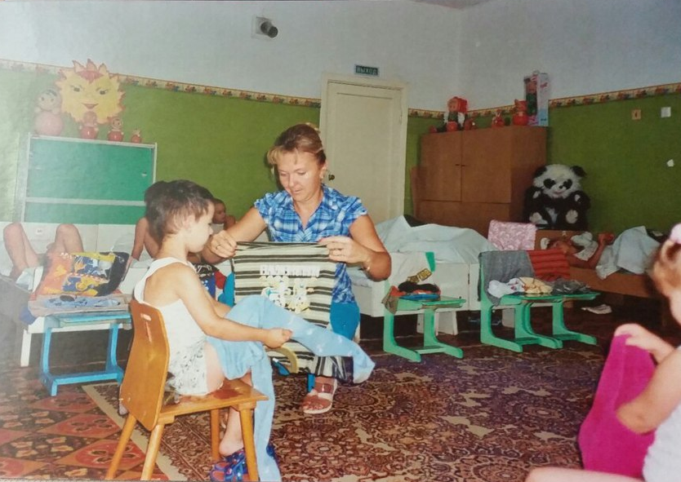

Причёсывание: можно использовать фигурные расчёски, для девочек различные заколки, резиночки, бантики, интересные зеркальца и чтение потешек, поговорок:
Что мы делаем расчёской?
Тане делаем причёску.
Что мы делаем расчёской?
Вите делаем причёску.
Витя в зеркало глядит:
Нет вихров – приятный вид.
***
Хоть с тобой я ссорюсь часто,
Гребешок зубастый,
Здравствуй!
Без тебя нельзя сестричке
Заплести свои косички.
Без тебя пришлось бы брату
Целый день ходить лохматым.
Мы не любим неопрятных,
Не расчёсанных ребят,
С ними даже поросята
Подружится, не хотят.
***
Чешу, чешу волосоньки,
Расчёсываю косоньки!
Уж я косу заплету,
Уж я русу заплету,
Я плету, плету,
Приговариваю:
«Ты расти, расти, коса –
Всему городу краса».
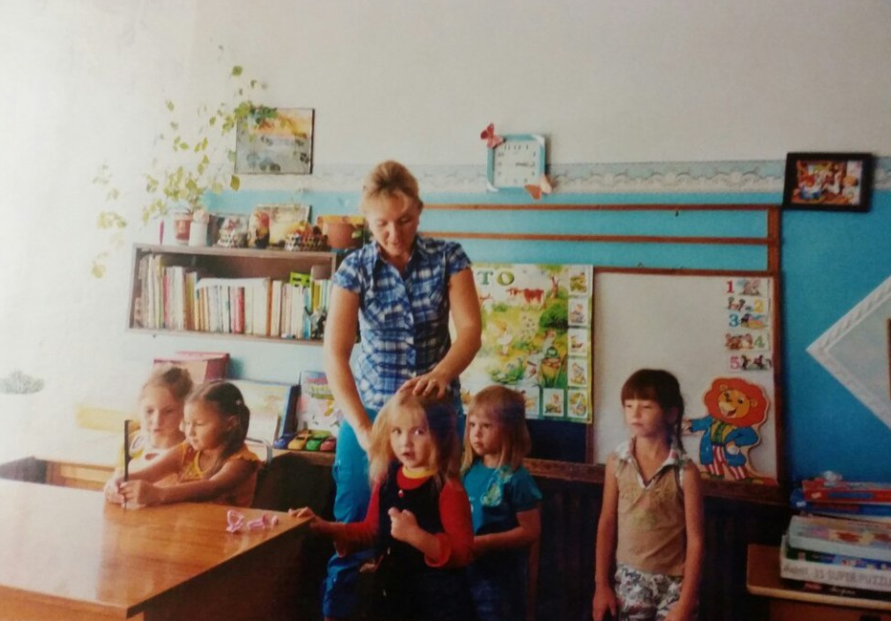

Еда: во время приёма пищи использовать красивую посуду, яркие салфетки, интересные бутерброды и чтение потешек:
Вот и полдник подошёл,
Сели дети все за стол.
Чтобы не было беды,
Вспомним правила еды:
Наши ноги не стучат,
Наши язычки молчат.
За обедом не сори,
Насорил – так убери.
***
А у нас есть ложки
Волшебные немножко.
Вот – тарелка, вот – еда.
Не осталось и следа.
***
На моей тарелочке
Рыженькая белочка,
Чтоб она была видна,
Все съедаю я до дна.
***
Глубоко и мелко,
Корабли в тарелке,
Вот кораблик плывёт,
Заплывает прямо в рот.
***
Бери ложку, бери хлеб,
И скорее за обед.
***
Час обеда подошёл,
Сели деточки за стол.
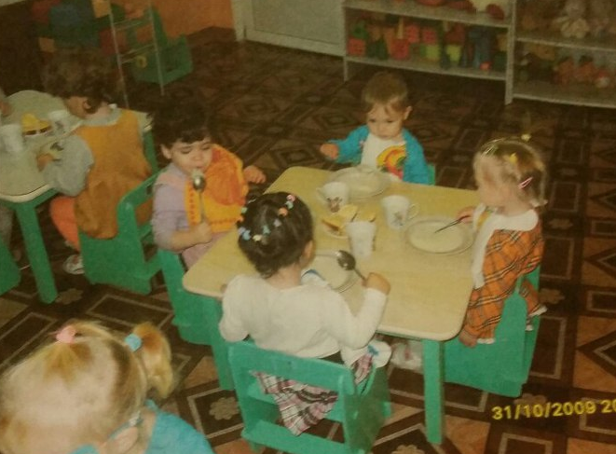

Сон: во время сна укрываем детей яркими одеялами, используем красивые, разной формы подушки, чтение потешек и поговорок:
Тишина у пруда,
Не качается вода.
Не шумят камыши,
Засыпают малыши.
***
Вот проснулся петушок,
Встала курочка.
Подымайся, мой дружок,
Встань, мой Юрочка!
***
Спят медведи и слоны,
Заяц спит и ежик.
Все вокруг спать должны,
Наши дети тоже.
Спали-почивали,
Весело ли встали?
***
Ах ты, душечка!
Ах ты, душечка!
Ах ты, белая
Моя подушечка.
На тебя ложусь щекой,
За тебя держусь рукой!
***
Наступает ночка,
Ты устала дочка.
Ждет тебя кроватка,
Спи дочурка, сладко.
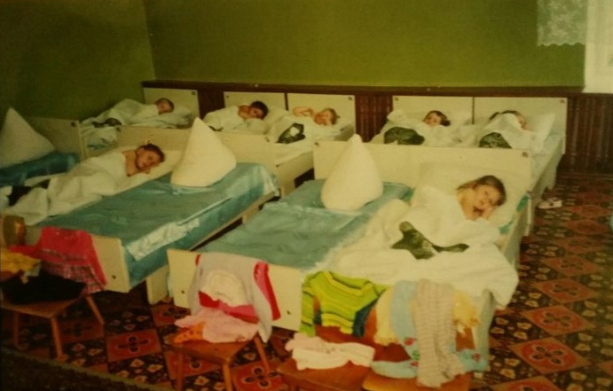

Загадки о здоровье

Костяная спинка,
Жесткая щетинка,
С мятной пастой дружит,
Нам усердно служит.
(Зубная щетка)
***
Дождик теплый и густой:
Этот дождик не простой,
Он без туч, без облаков,
Целый день идти готов.
(Душ)
***
Не обижен, а надут,
Его по полю ведут.
А ударят – нипочем
Не угнаться за… (Мячом)

Его все гладят и купают,
А он худеет, будто тает,
Теряет форму, вид и вес
И, наконец, исчезнет весь.
Но он надежный ваш дружище,
Общаясь с ним, мы станем чище.
(Мыло)
***
Лег в карман и караулит
Рёву, плаксу и грязнулю,
Им утрет потоки слез,
Не забудет он про нос.
(Носовой платок)
***
Оля ядрышки грызет,
Падают скорлупки.
А для этого нужны
Нашей Оле… (Зубки)

Физкультминутки
«Божья коровка»
Вокруг себя покружились
И в божьих коровок превратились
Божьи коровки, покажите ваши головки
Носики, ротики, крылышки –
Ручки, ножки, животики
Божьи коровки, поверните на право головки,
Божьи коровки, поверните налево головки,
Ножками притопните, крылышками хлопните
Друг к другу повернулись и мило улыбнулись.
Кружатся, показывают названные части тела, повороты головой вправо, повороты головой влево, топают ногами, хлопают руками, поворачиваются, улыбаются, садятся.

«Зарядка»
Сказку мы слушали, песенку пели,
Устали немножко, отдохнуть захотели.
Мы присели: раз-два! Раз-два!
Встали, наклонились: раз-два! Раз-два!
Повернулись вправо: раз-два! Раз-два!
Повернулись влево: раз-два! Раз-два!
А сейчас на месте попрыгаем мы.
Скоро мы вырастем вот до такой высоты!
Дети выполняют движения в соответствии с текстом.
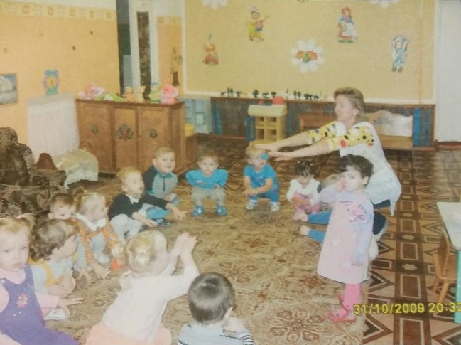

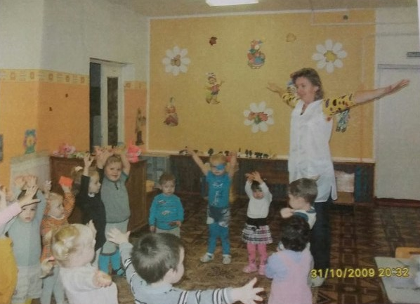
Каждый день по утрам
Делаем зарядку
Очень нравится нам
Делать по порядку:
Раз – весело шагать,
Два – руки поднимать,
Три – приседать,
Четыре – прыгать и скакать.
«Пальчиковая гимнастика»
Раз, два, три, четыре, пять,
Вышли пальчики гулять.
Этот пальчик в лес пошел,
Этот пальчик гриб нашел,
Этот резал, Этот ел,
Ну а этот – лишь глядел!
Держат перед собой кулачок. Разгибают мизинчик. Разгибают безымянный пальчик. Разгибают средний пальчик. Разгибают указательный пальчик. Разгибают большой пальчик и щекочут ладошку.
Игры на двигательную активность
«Мышеловка».
Дети делятся на две группы: мыши и мышеловка. Изображая мышеловку, дети берутся за руки, ходят по кругу, приговаривая:
Ах, как мыши надоели.
Все погрызли, все поели.
Берегитесь же плутовки,
Доберемся мы до вас.
Вот поставим мышеловку,
Переловим всех сейчас.
Дети поднимают руки вверх. Мыши бегают по мышеловке. По сигналу воспитателя мышеловка захлопывается. Дети опускают руки и приседают.
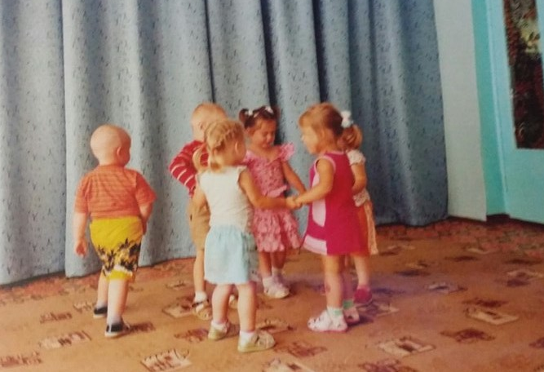
«У медведя во бору»
У медведя во бору
Грибы, ягоды беру.
А медведь не спит,
И на нас рычит.
Медведь просыпается и ловит детей.
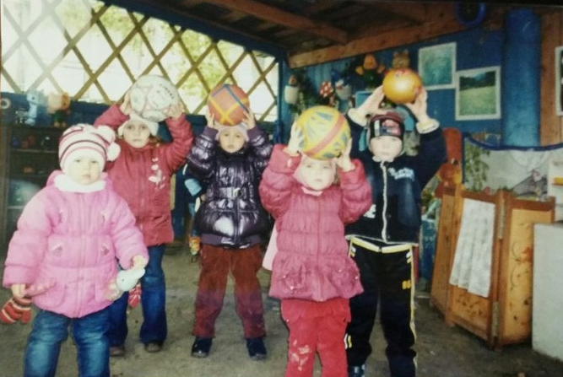
«Воробышки и автомобиль».
Проводится после наблюдения.
Дети бегают («летают»), а когда выезжает автомобиль, разбегаются по домикам.
